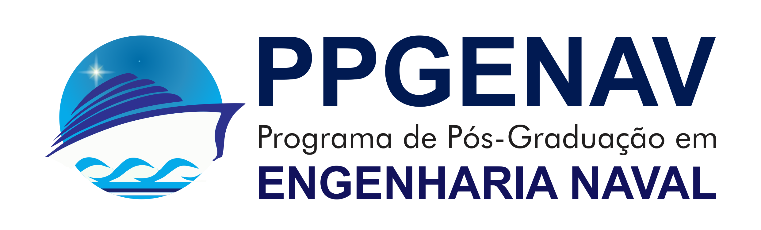

Serviço Público Federal
Universidade Federal do Pará
Instituto de Tecnologia
Programa de Pós-Graduação em Engenharia Naval

D E C L A R A Ç Ã O

Declaramos para os devidos fins, que (NOME DO DISCENTE), matrícula ____________________________________, CPF ________________________________, concluiu o curso de mestrado no Programa de Pós-Graduação em Engenharia Naval vinculado ao Instituto de Tecnologia (ITEC) da Universidade Federal do Pará (UFPA), na modalidade presencial, cumprindo todos os requisitos exigidos pelo programa para a obtenção do título de “Mestre em Engenharia Naval” na área de concentração “(COLOCAR O NOME DA ÁREA DE CONCENTRAÇÃO)”. O curso foi realizado no período de MÊS/ANO a MÊS/ANO, com dedicação exclusiva pelo discente, o qual aguarda apenas a solicitação da expedição do diploma junto ao órgão competente da Universidade Federal do Pará.

Belém, _____ de _________________ de ________.

________________________________________________________________________________
Prof. Dr. NOME DO COORDENADOR
Coordenador do Programa de Pós-Graduação Engenharia Naval - PPGENAV

